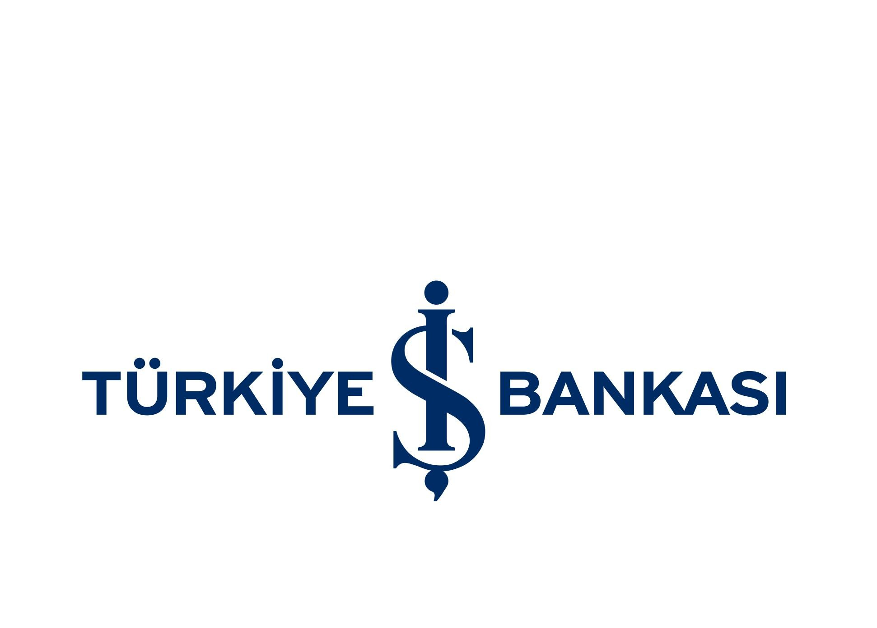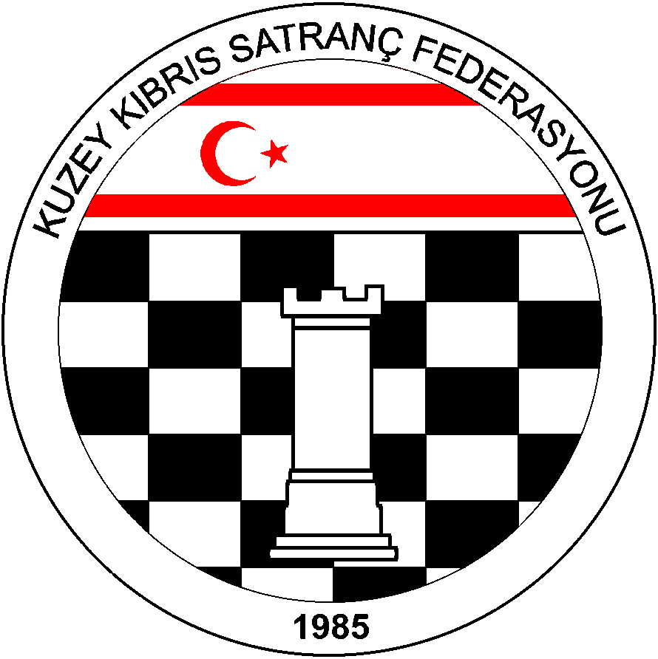Kuzey Kıbrıs Satranç Federasyonu
P.K.741, LEFKOŞA.
Tel No: (+90) 392 223 61 33
(+90) 392 223 96 31
Fax No: (+90) 392 223 93 37
E-mail: iletisim@kksf.org
Web: www.kksf.org

KUZEY KIBRIS SATRANÇ FEDERASYONU
M. KEMAL DENİZ 2016 KKTC KADINLAR SATRANÇ ŞAMPİYONASI YÖNERGESİ

- Amaç: Kuzey Kıbrıs’ın Bayan Satranç Şampiyonu ile dört kişilik milli takım havuzunu belirlemek ve merhum M. Kemal Deniz’i anmak.

- Başlama ve Bitiş Tarihi: 16 Ağustos 2016, Salı – 31 Ağustos 2016, Çarşamba

- Yarışma Yeri: R. R. DENKTAŞ KÜLTÜR VE KONGRE SARAYI

- Organizasyon: Kuzey Kıbrıs Satranç Federasyonu

- Sponsor: Deniz Plaza Şti. Ltd.

- Son Başvuru Tarihi: 12 Ağustos 2016 Cuma, Saat:15.00

- Katılım Hakkı: KKTC vatandaşı, KKSF lisanlı bayan sporcular katılabilirler.

- Katılım Ücreti: 30 TL ( Bölge Birinciliğine katılıp yarışmayı tamamlayanlar 20 TL ödeyeceklerdir.)

- Yarışma Yöntemi: 5 Tur Bireysel İsviçre Sistemi.( Teknik Toplantıda Başhakem tur sayısını katılım sayısına göre belirlemeye yetkilidir.) 6 ve daha az sayıda katılım olursa Berger sistemi, uygulanacaktır. Katılım sayısına göre tur sayısı artırılabilir.

- Tempo: Her tur her oyuncu için 90 dakika + 30 saniye eklemeli tempo.

- Kurallar: FIDE ve KKSF Yarışmalar Yönetmeliği kuralları geçerlidir.

- Başhakem: Havva Doğan

- Eşitlik Bozma Yöntemleri: Sırasıyla Buchholz-1 ve 2 (alttan), Sonneborn-Berger puanlarına ve galibiyet sayısına bakılır. Sadece ilk sıradaki oyuncu ile eşit puanda olanlar varsa, KKTC birincisini belirlemek için sporcular arasında 60 dakika + 30 Sn/hamle tempolu döner turnuva yapılır. Renkler ve sıralama kura ile belirlenir. Eşitliğin bozulmaması durumunda 25 dk. + 15 sn/hamle eklemeli bir tur daha yapılır. Yine eşitlik bozulmazsa 3 dk. + 2 sn/hamle eklemeli bir tur daha yapılır. Eşitliğin bozulmaması halinde altın puan kurallarına göre son bir tur daha yapılır. (Birincilik için yarışan eşit puanlı sporcu sayısı ikiden fazla ise son sıralama eşitlik bozma karşılaşmalarından sonra yeniden belirlenir.)

- Bekleme Süresi: 15 dakikadır. Bekleme süresinin aşılması durumunda hazır bulunmayan sporcu/sporcular hükmen mağlup sayılırlar.

- Ödül Dağıtımı: Final sıralamadaki puanlara göre yapılacaktır. Eşit puanlılar arasında ödül paylaşımı yapılmayacaktır.

- Anlaşmazlık halinde başhakemin vereceği karar kesindir.

- Ödüller:
1.Kupa + 400 TL
2.Kupa + 300 TL
3.Kupa + 200 TL
4.Kupa + 100 TL
Diğer tüm katılımcılara madalya verilecektir.

- Ödül Dışında Kazanılacak Hak:
Milli takım havuzuna seçilen kadın sporcular KKTC Spor Dairesi’nin katkı koyması durumunda 2016 Türkiye Kadınlar Satranç Şampiyonasına gönderileceklerdir. Milli takım havuzuna girme hakkı kazanmayan kadın sporcular bu haktan yararlanamaz. Ayrıca milli takım havuzuna seçilen sporcular, KKSF tarafından düzenlenen milli takım eğitim kamplarına katılma hakkı elde edeceklerdir. Milli takım eğitim kamplarına katılmak zorunludur. Federasyon Yönetim Kurulu tarafından kabul edilebilir bir özrü olmadan eğitim kamplarına katılmayan sporcular milli takım kadrosundan çıkarılacaklardır.

- BAŞVURULAR: iletisim@kksf.org adresine veya 223 61 33 numaralı telefondan Federasyona yapılacaktır.

- PROGRAM:
TARİH | GÜN | SAAT | AÇIKLAMA | YER
16.08.2016 | Salı | 16.30 – 17.00 | Kayıt kontrol
16.08.2016 | Salı | 17.00 – 17.30 | Teknik Toplantı
16.08.2016 | Salı | 17.30 | 1.TUR
19.08.2016 | Cuma | 17.30 | 2.TUR
23.08.2016 | Salı | 17.30 | 3.TUR
26.08.2016 | Cuma | 17.30 | 4.TUR
31.08.2016 | Çarşamba | 17.30 | 5.TUR

Not: Teknik Toplantıda Sporcuların kendi aralarında anlaşma ve Başhakemin uygunluk belirtmesi durumunda yarışma saatlerinde değişiklik yapılabilir.

- Tüm katılımcılar bu yönergeyi okumuş ve kabul etmiş sayılırlar.

KKSF Yönetim Kurulu

